Paris, le 15/10/2023

Je soussigné, Eric Burguière, déclare sur l’honneur avoir obtenu mon diplôme d’Habilitation à diriger des Recherches en 2018, qui m’a été délivré par Sorbonne Université.

Bien cordialement,

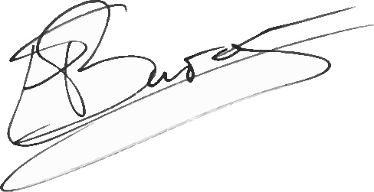
Eric Burguière.

